SISTEM ANALISIS KESENJANGAN AKSES FASILITAS KESEHATAN (FASKES) DI YOGYAKARTA
MATA KULIAH PRAKTIK ALGORITMA PEMROGRAMAN
DOSEN PENGAMPU : Muhammad Resa Arif Yudianto M.Kom.



DISUSUN OLEH :
Afzaal Mawla Syamsher Ulhaq (24051130095)
Nadinda Shakila (24051130096)

TEKNOLOGI INFORMASI KELAS K
DPTEI FT UNY 2024
NOVEMBER 2025
DAFTAR ISI
- Latar Belakang
Akses yang setara terhadap fasilitas kesehatan (Faskes) yang berkualitas merupakan pilar utama dalam mencapai kesejahteraan masyarakat. Di Daerah Istimewa Yogyakarta (DIY), meskipun memiliki fasilitas kesehatan yang maju, distribusi Faskes antar kabupaten/kota seringkali tidak merata.
Tingginya konsentrasi penduduk di wilayah perkotaan tanpa diimbangi peningkatan jumlah atau jenis Faskes dapat menciptakan kesenjangan akses. Kesenjangan ini diukur dengan menghitung rasio jumlah penduduk yang dilayani oleh satu Faskes (Rasio Penduduk/Faskes). Semakin tinggi rasio ini, semakin buruk kesenjangan yang terjadi, karena menunjukkan satu Faskes harus melayani terlalu banyak penduduk.
Program ini bertujuan untuk menganalisis data populasi dan inventaris Faskes (Puskesmas, Klinik, Rumah Sakit) untuk memeringkat wilayah mana saja di DIY yang paling membutuhkan perhatian dan investasi fasilitas kesehatan.

- Tujuan
Tujuan dari program analisis ini adalah:
- Menghitung secara kuantitatif Rasio Penduduk/Faskes untuk setiap kabupaten/kota di DIY Yogyakarta.
- Memeringkat (ranking) kabupaten/kota berdasarkan rasio tersebut, dari rasio tertinggi (kesenjangan terburuk) hingga terendah (akses terbaik), menggunakan algoritma Selection Sort.
- Menyediakan fungsi pencarian cepat (menggunakan Binary Search) untuk menemukan data wilayah berdasarkan ID.
- Menghasilkan laporan yang menunjukkan wilayah dengan kesenjangan akses terburuk sebagai dasar rekomendasi kebijakan.
- Mendemonstrasikan pemanfaatan struktur data Array 2D dan kontrol algoritma (for dan if-else) dalam pemrosesan data kesehatan.

- Desain Algoritmik (Flowchart/Pseudecode)
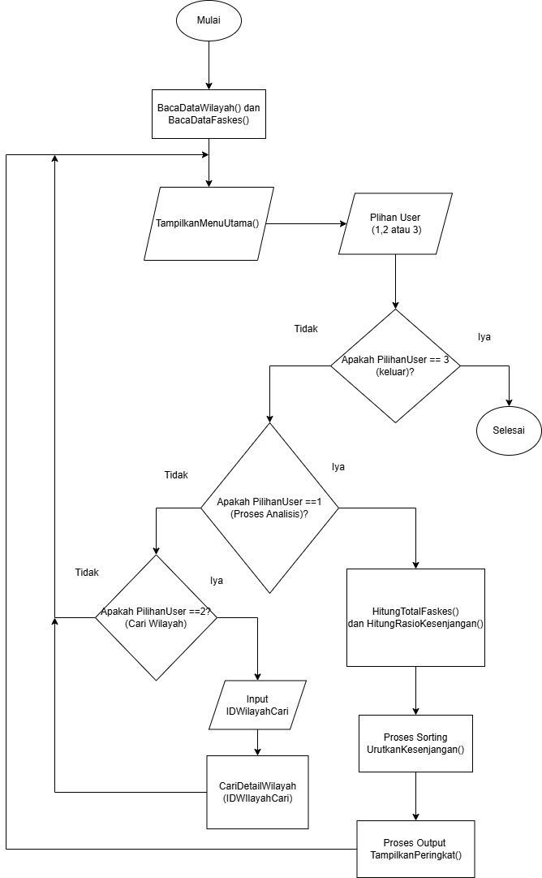

- Rancangan sub Program (Ringkasan fungsi

No | Nama Sub-Program | Tipe | Deskripsi Fungsi
1. | BacaDataWilayah() | Prosedur | Memuat data awal populasi wilayah dan inventaris fasilitas kesehatan (Faskes) ke dalam memori.
2 | HitungRasioKesenjangan() | Fungsi/Prosedur | Menghitung rasio Penduduk per Faskes untuk setiap wilayah.
3 | UrutkanKesenjangan() | Prosedur | Memeringkat wilayah berdasarkan rasio Penduduk/Faskes dari tertinggi (kesenjangan terburuk) ke terendah.
4 | TampilkanPeringkatKesenjangan() | Prosedur | Mencetak dan menyajikan hasil akhir analisis dan peringkat kesenjangan dalam format tabel.

